ANALISIS SPASIAL TATA GUNA LAHAN KABUPATEN BATANG TAHUN 2019 MENGGUNAKAN SISTEM INFORMASI GEOGRAFIS (SIG)
Nama Lengkap
Universitas PGRI Semarang
Email: email@gmail.com

Abstrak
Tata guna lahan merupakan komponen penting dalam perencanaan wilayah karena berkaitan langsung dengan pemanfaatan ruang, keberlanjutan lingkungan, serta arah pembangunan daerah. Kabupaten Batang sebagai wilayah yang memiliki karakteristik geografis beragam—mulai dari kawasan pesisir hingga perbukitan—menunjukkan variasi pemanfaatan lahan yang signifikan antar kecamatan. Penelitian ini bertujuan untuk menganalisis distribusi spasial tata guna lahan pertanian dan non-pertanian di Kabupaten Batang tahun 2019 dengan menggunakan pendekatan Sistem Informasi Geografis (SIG). Data yang digunakan merupakan data sekunder luas lahan per kecamatan dalam format tabular (CSV) yang diintegrasikan dengan data spasial batas administrasi wilayah. Metode analisis meliputi penggabungan data atribut dan spasial, klasifikasi penggunaan lahan, serta visualisasi peta tematik berbasis web. Hasil analisis menunjukkan bahwa lahan pertanian masih mendominasi sebagian besar wilayah Kabupaten Batang, khususnya di kecamatan dengan karakteristik agraris dan topografi perbukitan. Sebaliknya, kecamatan yang berada di wilayah pesisir dan pusat pemerintahan memperlihatkan proporsi lahan non-pertanian yang lebih besar. Temuan ini mengindikasikan adanya perbedaan pemanfaatan ruang yang dipengaruhi oleh faktor geografis dan perkembangan aktivitas ekonomi. Analisis spasial berbasis SIG memberikan gambaran yang lebih komprehensif mengenai pola tata guna lahan dan berpotensi mendukung perumusan kebijakan penataan ruang daerah yang berkelanjutan.
Kata kunci: sistem informasi geografis, tata guna lahan, analisis spasial, Kabupaten Batang

Pendahuluan
Tata guna lahan merupakan salah satu aspek fundamental dalam perencanaan dan pengelolaan wilayah karena berperan langsung dalam mengatur keseimbangan antara kebutuhan pembangunan, keberlanjutan lingkungan, dan pemanfaatan sumber daya alam. Perubahan penggunaan lahan yang tidak terencana dengan baik berpotensi menimbulkan berbagai permasalahan, seperti berkurangnya lahan pertanian produktif, degradasi lingkungan, meningkatnya risiko bencana, serta konflik kepentingan antar sektor pembangunan [1]. Oleh karena itu, analisis tata guna lahan tidak hanya bersifat deskriptif, tetapi juga strategis dalam mendukung pengambilan keputusan pembangunan daerah.
Kabupaten Batang merupakan salah satu kabupaten di Provinsi Jawa Tengah yang memiliki dinamika pembangunan wilayah cukup signifikan. Secara geografis, Kabupaten Batang terdiri atas wilayah pesisir di bagian utara dan wilayah perbukitan di bagian selatan [2]. Perbedaan kondisi fisik wilayah ini memengaruhi pola pemanfaatan lahan, di mana wilayah selatan cenderung didominasi oleh aktivitas pertanian, sementara wilayah pesisir dan pusat pemerintahan berkembang sebagai kawasan permukiman dan kegiatan ekonomi non-agraris [2]. Pembangunan infrastruktur dan pertumbuhan kawasan terbangun di wilayah tertentu berpotensi mendorong terjadinya alih fungsi lahan pertanian menjadi lahan non-pertanian.
Informasi mengenai tata guna lahan umumnya disajikan dalam bentuk tabel statistik atau laporan tekstual, sehingga kurang mampu menggambarkan variasi keruangan secara visual. Penyajian data semacam ini menyulitkan pemangku kepentingan dalam memahami pola spasial pemanfaatan lahan secara menyeluruh. Pendekatan Sistem Informasi Geografis (SIG) memungkinkan integrasi data tabular dengan data spasial untuk menghasilkan visualisasi peta tematik yang informatif, akurat, dan mudah dipahami [3]. SIG juga memungkinkan analisis hubungan spasial antar wilayah, sehingga dapat digunakan untuk mengidentifikasi kecenderungan dan potensi permasalahan pemanfaatan ruang.
Sejumlah penelitian menunjukkan bahwa pemanfaatan SIG dalam analisis tata guna lahan mampu meningkatkan kualitas perencanaan wilayah dan efektivitas kebijakan tata ruang [4], [5]. Oleh karena itu, penelitian ini memanfaatkan SIG untuk menganalisis distribusi spasial tata guna lahan pertanian dan non-pertanian di Kabupaten Batang tahun 2019. Hasil penelitian diharapkan dapat memberikan gambaran empiris mengenai kondisi pemanfaatan lahan serta menjadi referensi dalam penyusunan kebijakan penataan ruang dan perlindungan lahan pertanian.

Metode Penelitian
Penelitian ini menggunakan pendekatan deskriptif kuantitatif dengan analisis spasial berbasis Sistem Informasi Geografis. Pendekatan ini dipilih karena mampu menggambarkan kondisi pemanfaatan lahan secara numerik sekaligus keruangan. Data yang digunakan merupakan data sekunder yang terdiri atas data atribut dan data spasial.
Table 1 Rata-rata Tata Guna Lahan Kabupaten Batang Tahun 2019
Kecamatan | Lahan Pertanian | Bukan Lahan Pertanian | Jumlah Total
Wonotunggal | 4131 | 1105 | 5235
Bandar | 5689 | 1644 | 7333
Blado | 6472 | 1367 | 7839
Reban | 3931 | 702 | 4633
Bawang | 6614 | 771 | 7385
Tersono | 4175 | 758 | 4933
Gringsing | 6263 | 1014 | 7277
Limpung | 2585 | 756 | 3342
Banyuputih | 3783 | 659 | 4443
Subah | 6676 | 1676 | 8352
Pecalungan | 2612 | 1007 | 3619
Tulis | 3033 | 1476 | 4509
Kandeman | 2456 | 1720 | 4176
Batang | 1680 | 1755 | 3435
Warungasem | 2235 | 121 | 2355
Data atribut berupa luas lahan pertanian dan non-pertanian per kecamatan di Kabupaten Batang tahun 2019 yang disajikan dalam format CSV. Data ini bersumber dari publikasi resmi Badan Pusat Statistik (BPS) Kabupaten Batang [6]. Data spasial berupa batas administrasi kecamatan digunakan sebagai dasar pemetaan dan analisis keruangan.
Tahapan analisis dimulai dengan proses pengumpulan dan verifikasi data untuk memastikan konsistensi antara data atribut dan data spasial. Selanjutnya dilakukan proses penggabungan (join) antara data atribut dan data spasial berdasarkan identitas wilayah, yaitu nama kecamatan. Setelah proses penggabungan selesai, data penggunaan lahan diklasifikasikan ke dalam dua kategori utama, yakni lahan pertanian dan lahan non-pertanian.
Untuk mendukung interpretasi visual, nilai luas lahan diklasifikasikan menggunakan metode klasifikasi sederhana yang disesuaikan dengan distribusi data. Klasifikasi ini bertujuan untuk menonjolkan perbedaan antar kecamatan dalam pemanfaatan lahan. Hasil klasifikasi kemudian divisualisasikan dalam bentuk peta tematik yang menampilkan distribusi lahan pertanian dan non-pertanian.
Proses visualisasi dilakukan dengan memanfaatkan SIG berbasis web, sehingga hasil analisis dapat disajikan secara interaktif dan mudah diakses. Pendekatan SIG berbasis web dinilai efektif dalam menyampaikan informasi spasial kepada berbagai pemangku kepentingan, termasuk akademisi, pemerintah daerah, dan masyarakat umum.

Hasil dan Pembahasan
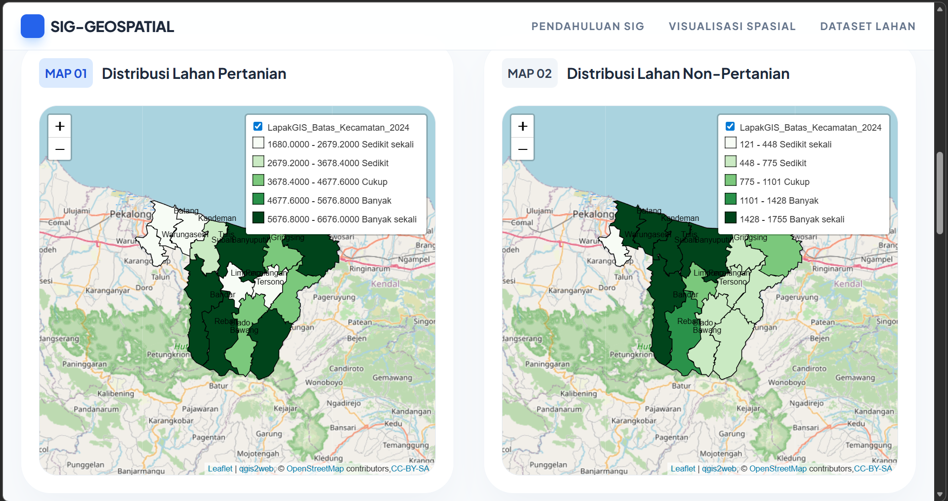
Gambar 1 Peta Tematik Tata Guna Lahan Kabupaten Batang Tahun 2019
Hasil analisis spasial menunjukkan bahwa tata guna lahan di Kabupaten Batang tahun 2019 masih didominasi oleh lahan pertanian. Kecamatan-kecamatan yang berada di wilayah tengah dan selatan, seperti Blado, Bawang, dan Subah, memiliki luas lahan pertanian yang relatif besar dibandingkan dengan lahan non-pertanian. Dominasi lahan pertanian di wilayah tersebut mencerminkan karakter agraris yang masih kuat serta kondisi topografi perbukitan yang mendukung aktivitas pertanian.
Sebaliknya, kecamatan yang berada di wilayah pesisir dan pusat pemerintahan, seperti Kecamatan Batang, Kandeman, dan Tulis, menunjukkan proporsi lahan non-pertanian yang lebih tinggi. Kondisi ini berkaitan erat dengan konsentrasi permukiman, fasilitas pelayanan publik, kawasan industri, serta aktivitas perdagangan dan jasa. Perkembangan kawasan terbangun di wilayah pesisir dan perkotaan meningkatkan tekanan terhadap lahan pertanian dan berpotensi mendorong terjadinya alih fungsi lahan [5].
Perbandingan antara peta lahan pertanian dan non-pertanian memperlihatkan adanya perbedaan pola pemanfaatan ruang yang cukup kontras antar wilayah. Wilayah dengan dominasi lahan pertanian umumnya memiliki kepadatan penduduk yang lebih rendah dan aktivitas ekonomi berbasis sektor primer. Sebaliknya, wilayah dengan proporsi lahan non-pertanian yang lebih besar menunjukkan tingkat urbanisasi yang lebih tinggi serta intensitas pembangunan yang lebih besar.
Temuan ini sejalan dengan penelitian sebelumnya yang menyatakan bahwa pertumbuhan wilayah perkotaan cenderung diikuti oleh peningkatan penggunaan lahan non-pertanian dan berkurangnya lahan pertanian produktif di sekitarnya [4]. Jika tidak dikelola dengan baik, kondisi ini dapat mengancam keberlanjutan sektor pertanian dan ketahanan pangan daerah.
Visualisasi peta tematik yang dihasilkan melalui SIG memberikan keunggulan dibandingkan penyajian data dalam bentuk tabel statistik semata. Peta tematik mampu menampilkan pola spasial secara lebih intuitif dan komprehensif, sehingga memudahkan identifikasi wilayah dengan potensi konflik pemanfaatan lahan. Dengan demikian, SIG berperan tidak hanya sebagai alat pemetaan, tetapi juga sebagai instrumen analisis strategis dalam perencanaan tata ruang wilayah.

Kesimpulan
Penelitian ini menunjukkan bahwa tata guna lahan Kabupaten Batang tahun 2019 memiliki variasi spasial yang cukup jelas antar kecamatan. Lahan pertanian masih mendominasi sebagian besar wilayah, terutama di kecamatan dengan karakter agraris dan topografi perbukitan, sedangkan lahan non-pertanian lebih terkonsentrasi di wilayah pesisir dan pusat pemerintahan. Perbedaan pola ini mencerminkan dinamika pembangunan wilayah yang dipengaruhi oleh kondisi geografis dan perkembangan aktivitas ekonomi.
Pendekatan Sistem Informasi Geografis terbukti efektif dalam menganalisis dan memvisualisasikan distribusi tata guna lahan secara komprehensif. Hasil analisis spasial yang disajikan dalam bentuk peta tematik memberikan informasi yang lebih mudah dipahami dibandingkan penyajian data tabular. Oleh karena itu, penelitian ini diharapkan dapat menjadi referensi bagi pemerintah daerah dalam perencanaan tata ruang dan pengelolaan penggunaan lahan yang berkelanjutan.

Daftar Pustaka
[1] F. Amalia and D. N. Sari, “Land surface temperature dynamics due to the development of the Batang Integrated Industrial Estate, Central Java,” E3S Web of Conferences, vol. 550, p. 12001, 2025. [Online]. Available: https://doi.org/10.1051/e3sconf/202555012001.

[2] A. I. Riza and A. Islamy, “Spatial analysis of sustainable land use development in coastal areas of Batang Regency,” Bappenas Working Papers, vol. 3, no. 1, pp. 91–104, 2020. [Online]. Available: https://workingpapers.bappenas.go.id/index.php/bwp/article/view/54.

[3] P. Danoedoro, “Testing a detailed classification scheme for land-cover/land-use mapping of typical Indonesian landscapes: Case study of Sarolangun, Jambi and Salatiga, Central Java,” Indonesian Journal of Geography, vol. 52, no. 3, 2020. [Online]. Available: https://jurnal.ugm.ac.id/ijg/article/view/50080.

[4] N. Khakhim et al., “Shoreline morphological change prognostic model based on a spatiotemporal framework using imagery data on the northern coast of Java, Indonesia,” Egyptian Journal of Remote Sensing and Space Science, vol. 27, no. 3, pp. 317–329, Sep. 2024. [Online]. Available: https://doi.org/10.1016/j.ejrs.2024.06.001.

[5] F. Yulianto et al., “Analysis of the dynamics of coastal landform change based on the integration of remote sensing and GIS techniques: Implications for tidal flooding impact in Pekalongan, Central Java, Indonesia,” Quaestiones Geographicae, vol. 38, no. 4, pp. 5–18, 2019. [Online]. Available: https://pressto.amu.edu.pl/index.php/qg/article/view/27551.

[6] Badan Pusat Statistik Kabupaten Batang, “Luas penggunaan lahan menurut kecamatan di Kabupaten Batang (hektar), 2019,” BPS Kabupaten Batang, 2019. [Online]. Available: https://batangkab.bps.go.id/en/statistics-table/2/MTEwIzI=/land-use.html.

